VI RUTA PRIMAVERAL
MOTOTURISTICA 2010
23 de Mayo
Tierras de Cameros

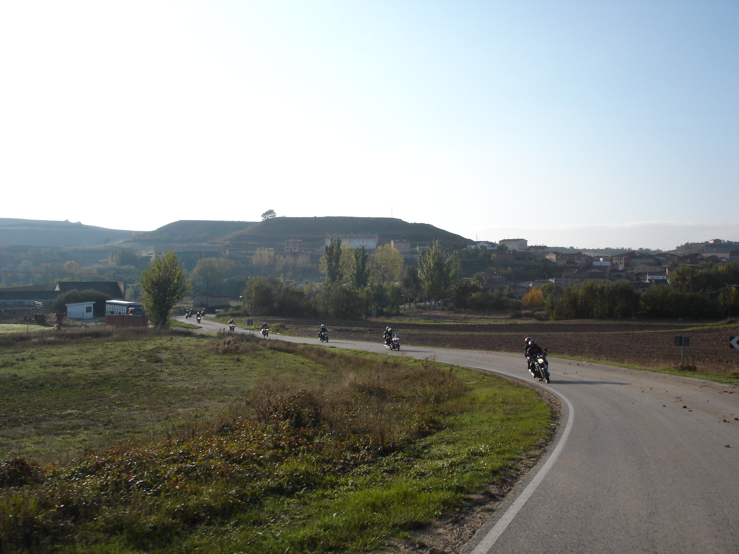

SALIDA : Cantina de Modúbar.
MODUBAR DE LA EMPAREDADA (BURGOS).
HORA : Inscripción 8:45 h.
Salida 9:00 h.
PRECIO : 30 euros.
Incluye almuerzo y comida en restaurante.
INFORMACION E INSCRIPCION :
606365314 – Oscar
www.modubardelaemparedada.es
Fecha límite de inscripción: 20 de Mayo 2010 (Jueves).
PLAZAS LIMITADAS.

GRUPO MOTERO AHORCACRISTOS
MODUBAR DE LA EMPAREDADA (BURGOS).

